Қазақ тілі
Сабақтың тақырыбы: Сөйлемнің бірыңғай мүшелері
Сабақтың мақсаты:
А) Сөйлемнің бірыңғай мүшелері жайлы білімді меңгерту. Бірыңғай мүшелерді қатыстырып, сөйлемдер құрату, бірыңғай мүшелердің жасалу жолдарымен таныстыру.
Ә) Оқушылардың сөздік қорын, алған білімдерін пайдалана білу дағдыларын дамыту.
Б) Ұйымшылдыққа, көркем, таза жазуға баулу.

Әдісі: сұрақ - жауап, өз бетінше жұмыс, шығармашылық тапсырмалар орындату
Көрнекілігі: сызбалар, суреттер, кеспе қағаздар, электронды тақта.
Сабақ барысы:
1.Ұйымдастыру кезеңі
Қайырлы күн, достым.
Сәттілікке толсын.
Біздің алар бағамыз,
Кілең бестік болсын!
Оқушылардың назарын сабаққа аудару.
2.Үй тапсырмасын сұрау
3. Жаңа сабақ
1) «Есіңе сақта!»

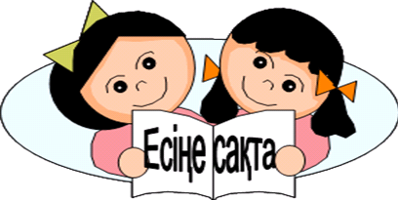

- Сөйлемнің бірыңғай мүшелері дегеніміз не?
- Бірыңғай мүшелер сөйлемдегі неше мүшемен байланысады?
- Бірыңғай мүшелердің арасына қандай тыныс белгісі қойылады?
2) Сызба бойынша сөйлемдер құрату.

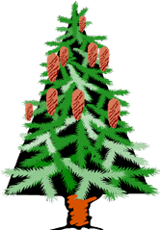
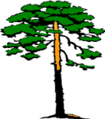


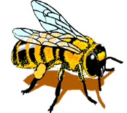
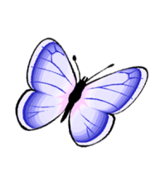


Сөйлемдерді оқытып, бірыңғай мүшелерді табу, қай сөз табынан жасалғанын анықтау.
3. Бірыңғай мүшелердің жасалу жолдарымен таныстыру.
- Сөйлемдерді оқыту.
Өзендер, көлдер - жердің берекесі. Өзен, көлдер-жердің берекесі.
Қосымша бірыңғай мүшелердің әрқайсысына немесе соңғы сөзіне жалғанады.
- Айман мен Айжан мектепке бірге келді.
Және, мен, бен, пен шылаулары арқылы жасалады.
- Айбол ұғымтал да, зерек те, алғыр да болып өсіп келеді.
Да, де, та, те шылаулары арқылы да жасалады.
- Жиынға ауыл ақсақалдары, жыршы жыраулар келді.
Сөз тіркестері арқылы да жасалады.
4.Бірыңғай мүшелердің жасалу жолдарын пайдаланып, сызба бойынша сөйлемдер құрату.

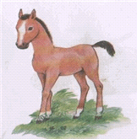
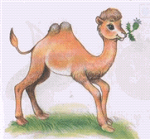
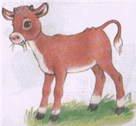


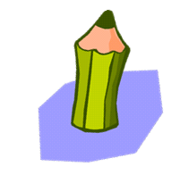

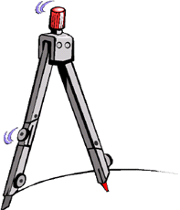
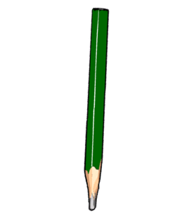


- Жаттығулар орындау
53-жаттығу
Өлеңді нақышына келтіре оқыту.
Жау,жау,жаңбыр, тағы да,
Дала,тауға көрік бер.
Менің еккен бағымда
Өссін жүзім,өріктер.
Бірыңғай мүшелерді тапқызу. Бірыңғай мүшелердің жасалу жолын сұрау.
54-жаттығу
Жұмбақты оқытып, шешуін тапқызу. Жатқа жаздыру.Бірыңғай мүшелерді тапқызу.
56- жаттығу
Сөйлемдерді көшіріп жазып, бірыңғай мүшелерді тапқызу, қалай жасалғанын сұрау.
57-жаттығу
Сөйлемдерді көшіріп жазып, бірыңғай мүшелерді табу. Бірыңғай мүшелердің қалай жасалғанын сұрау.
58-жаттығу
Жұмбақтың шешуін табу. Бірыңғай мүшені тапқызу.
6.«Сөз салтынан» ойыны

қызыл | Көк | Жасыл
Ақ құба | Қызыл шырайлы | Кең маңдайлы
қайың | тал | терек
7. «Тауып көр» ойыны
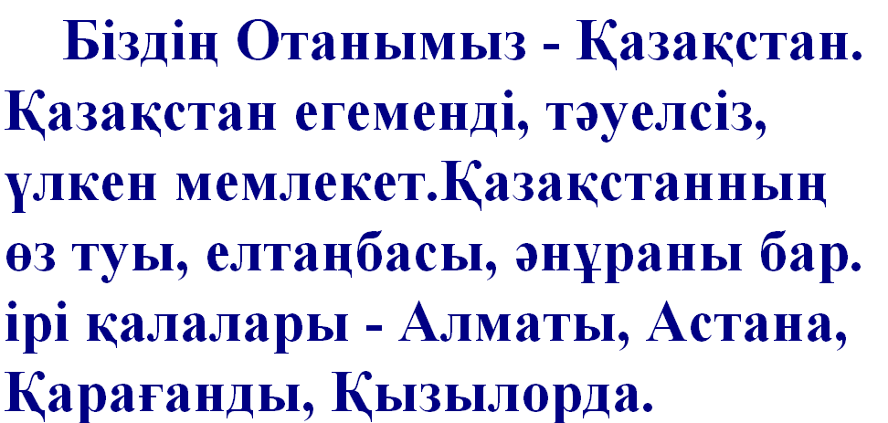
Мәтінді оқытып, бірыңғай мүшелерді табу, қалай жасалғанын сұрау.

- «Ойлан, тап!»
Көп нүктенің орнына тиісті сөздерді қойып жаздыру. Бірыңғай мүшелерді табу.
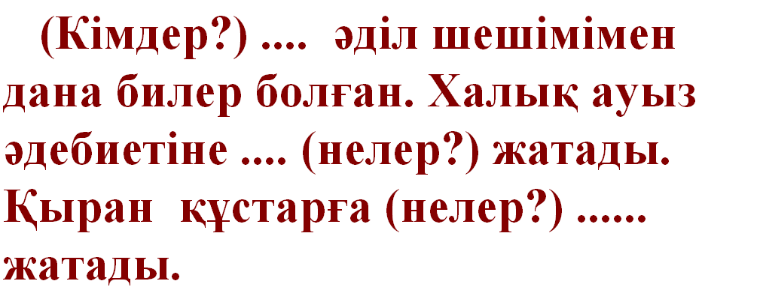
- Қорытындылау

Бірыңғай мүше

11. Оқушыларды бағалау, үйге тапсырма беру.

